***Информация***

*по проведению акции «#любимыйучитель»*

*МБОУ «Верхне-Нойберская СШ №1»*

*5 октября по всей России отмечается День учителя. В целях информационной поддержки этого праздника 1 октября 2016г. в нашей школе прошла акция «Любимый учитель».*

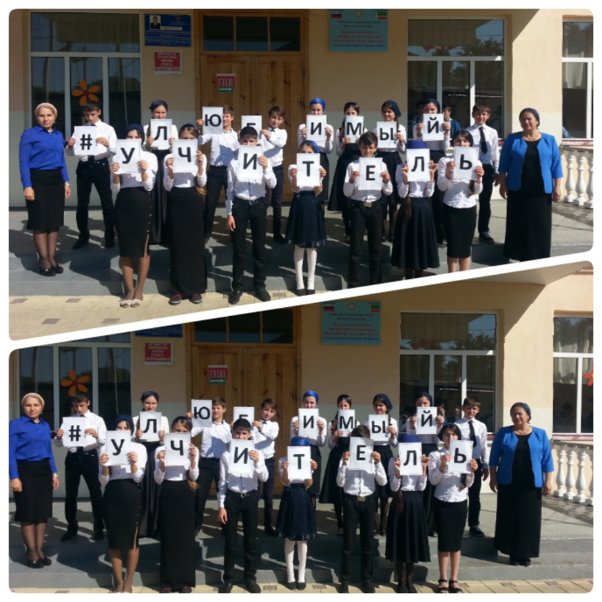

***Зам. директора ВР: З.Э. Мажидова***